Материал подготовила:  Воспитатель МДОУ детский сад №117 «Электроник»  КУДРЯШОВА  Ирина Евгеньевна  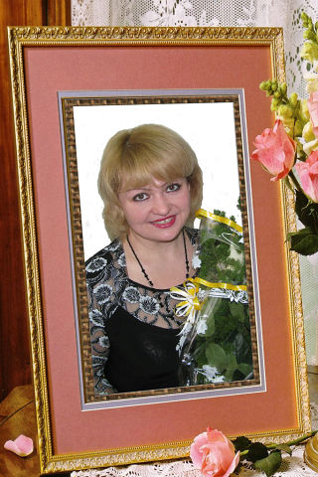  Электронный адрес:  o.elektronik117@yandex.ru  Адрес интернет представительства:  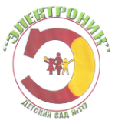  http://www.koipkro.kostroma.ru/Buy/Elektron/default.aspx | 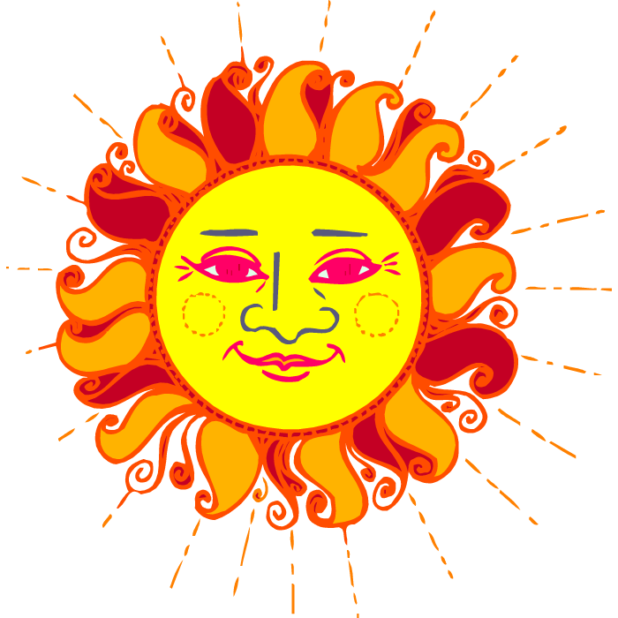  Для детей и родителей  СТИХОТВОРЕНИЕ  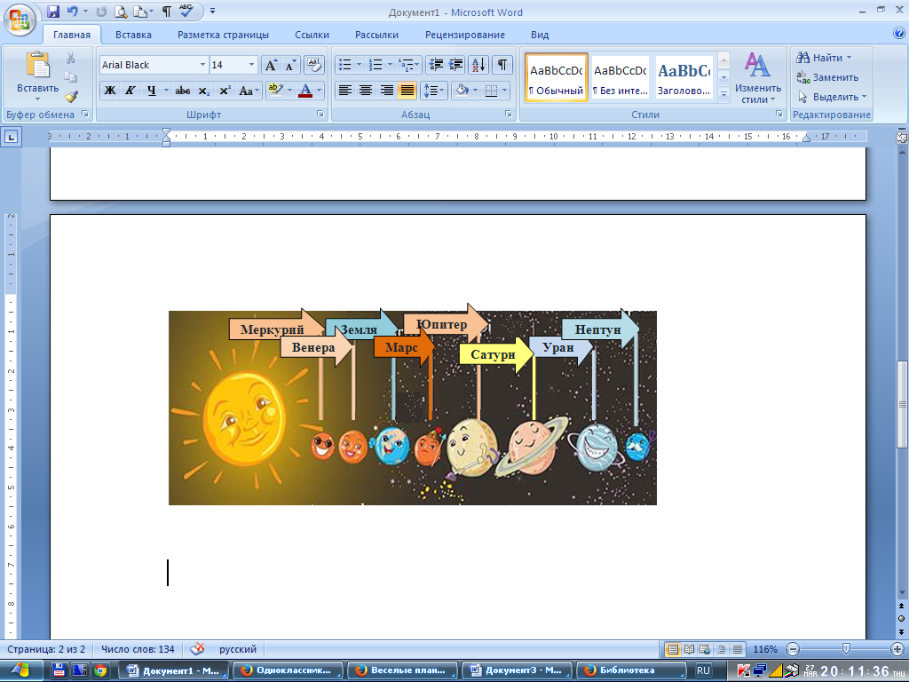
Встречает первым солнечные бури  Венера  Неуловимый, маленький Меркурий.  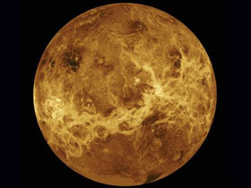  1  Меркурий  Второй за ним летит Венера  С тяжёлой плотной атмосферой.  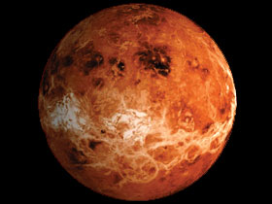  2 | Вместе с мамой или папой  Сколько в Солнечной системе планет? Обведите правильное число 1 2 3 4 5 6 7 8 9 10  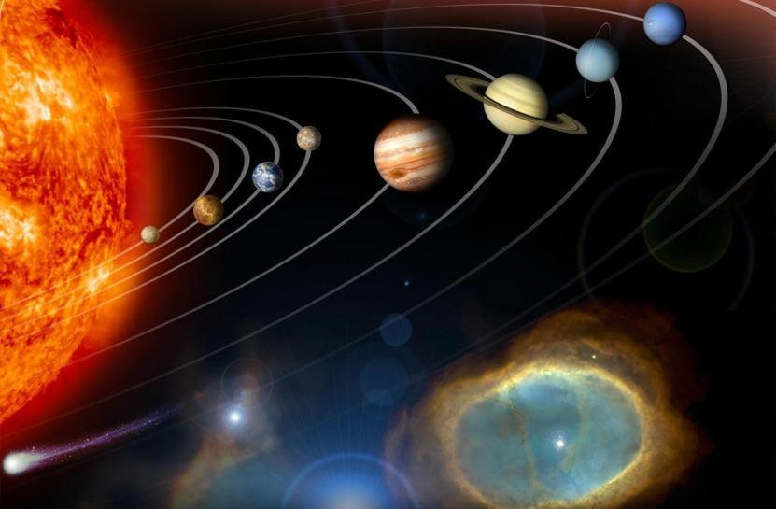  Поиграем!  Что лишнее? Пройди лабиринт  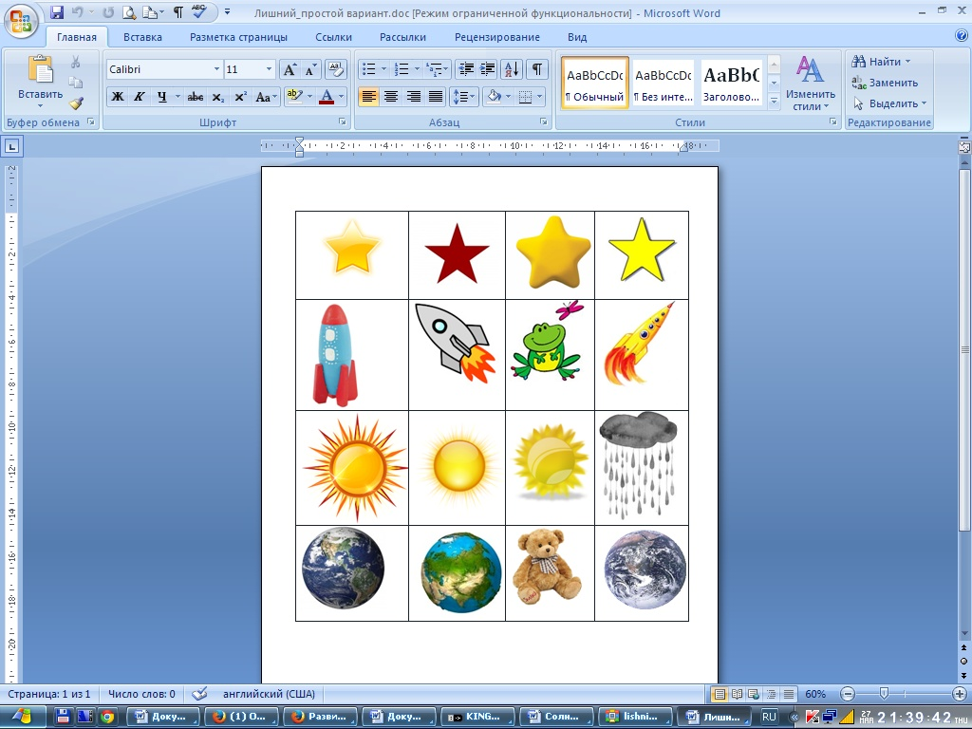  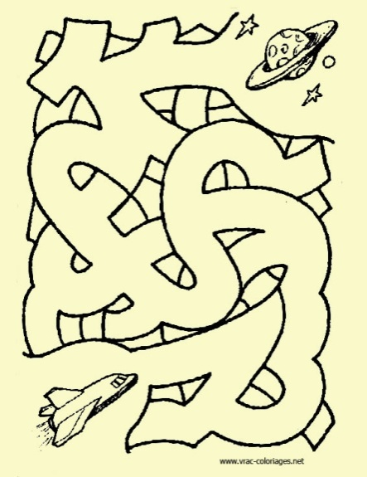  МОЛОДЦЫ!
ДЛЯ ВАС, РОДИТЕЛИ!  Еще не так давно любой образованный человек на вопрос о том, сколько планет в Солнечной системе, ответил бы, не задумываясь – девять. И был бы прав. Если вы не особо следите за событиями в мире астрономии и не являетесь постоянными зрителем Discovery Channel, то сегодня на поставленный вопрос вы ответите так же. Однако, на сей раз будете неправы.  И дело вот в чем. В 2006 году, а именно, 26 августа, 2,5 тысячи участников конгресса Международного астрономического союза приняли сенсационное решение и фактически вычеркнули Плутон из перечня планет Солнечной системы, так как через 76 лет после открытия он перестал удовлетворять требованиям, предъявляемым учеными к планетам. (Материал из Википедии- свободной энциклопедии) | А третьей кружит карусель  Земля родная наша колыбель.  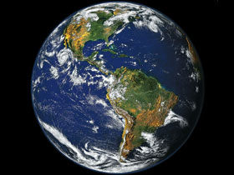  Земля  3  Четвёртый – Марс, планета ржавая,  Красно-оранжевая самая.  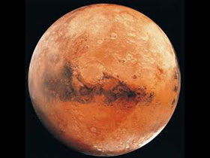  Марс  4
Пятый Юпитер – самый большой,  На звёздном небе виден он.  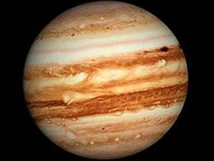  5  Юпитер  Шестой – Сатурн, в шикарных кольцах,  Очаровашка под лучами солнца.  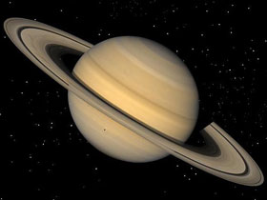  6  Сатурн | Седьмой Уран, прилёг как лежебока,  Ведь труден путь его далёкий.  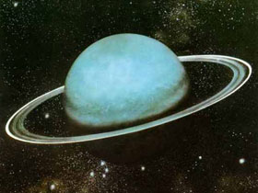  7  Уран  Восьмой – Нептун,  он тоже газовый гигант,  В красивой голубой рубашке франт.  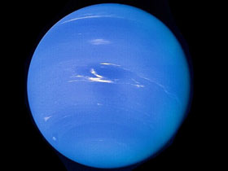  Нептун  8

